Parecer n.º 50/2024
Da: ASSESSORIA JURÍDICA
Para: SETOR de licitaçÕES e contrato
Objeto: RECURSO ADMINISTRATIVO – ANDRESSA PAULA DE SOUZA – EPP
REFERÊNCIA: PREGÃO ELETRÔNICO N.° 010/2024

Trata-se de recurso administrativo interposto pela empresa ANDRESSA PAULA DE SOUZA - EPP, a qual questiona a modificação do edital resultante da impugnação proposta pela empresa GUSTAVO HENRIQUE RODRIGUES DE LIMA, bem como a inabilitação da recorrida em face da ausência da prova de inscrição no Cadastro de Contribuintes Estadual ou Municipal.
Pois bem.
Ressalta-se que dada à natureza eminentemente jurídica deste Órgão, situar-se-á o presente parecer tão somente nos aspectos legais que giram em torno da questão posta à apreciação.
A empresa recorrente alega, inicialmente, que após a modificação do edital em razão da impugnação proposta, não houve tempo suficiente para propor nova impugnação, uma vez que a publicação ocorreu em 12 de abril de 2024, sendo que a abertura do certame ocorreu em 16 de abril do mesmo ano.
A nova lei de licitações e contratos definiu no art. 164 os prazos para apresentação de impugnação bem como o de resposta pela administração. Nesse sentido:
Art. 164. Qualquer pessoa é parte legítima para impugnar edital de licitação por irregularidade na aplicação desta Lei ou para solicitar esclarecimento sobre os seus termos, devendo protocolar o pedido até 3 (três) dias úteis antes da data de abertura do certame.

Parágrafo único. A resposta à impugnação ou ao pedido de esclarecimento será divulgada em sítio eletrônico oficial no prazo de até 3 (três) dias úteis, limitado ao último dia útil anterior à data da abertura do certame.

No caso em apreço, a impugnante apresentou sua impugnação em 09 de abril de 2024, ou seja, de forma tempestiva (art. 164, caput). Outrossim, a resposta acerca da impugnação foi publicada no dia 12 de abril, em consonância com o que dispõe o parágrafo único do dispositivo legal acima citado.
Importante ressaltar, acerca do tema em debate, que eventuais modificações no edital somente implicarão nova divulgação quando a alteração comprometer a formulação das propostas, o que não parece ser o caso.
Isso porque, a recomendação dada no parecer jurídico, quando da impugnação, foi no sentido de que não se pode exigir o CRC junto a CELESC como requisito de habilitação, fundamentando o opinativo com base na decisão proferida pelo TCE/SC, quando do julgamento do REP 13/00630709.
Muito embora seja ilegal exigir o credenciamento da licitante junto a CELESC como requisito de habilitação, o mesmo não ocorre em relação à execução dos serviços objeto do contrato, já que a NORMA TÉCNICA da Concessionária de Energia em Santa Catarina exige o credenciamento dos prestadores de serviço.
Assim, a modificação do edital não comprometeu a formulação das propostas, uma vez que, embora não seja requisito de habilitação (participação no certame), o credenciamento junto a CELESC deve ser comprovado como requisito para a assinatura do contrato (execução do objeto).

Em relação a alegação de ausência de Prova de Inscrição no Cadastro de Contribuintes da empresa GUSTAVO HENRIQUE RODRIGUES DE LIMA, ora recorrida, melhor sorte não assiste à recorrente.
Isso porque, como bem argumentou a recorrida em suas contrarrazões, a prova de inscrição no Cadastro de Contribuintes é demonstrada pela Certidão Negativa de Débitos, senão vejamos:

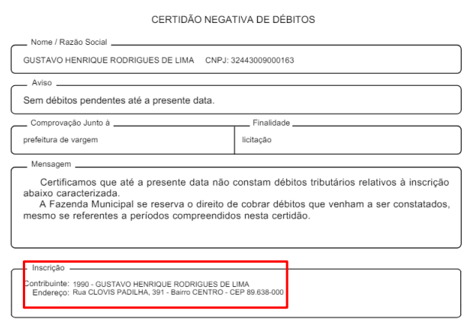

Assim, muito embora não seja o documento específico do cadastro municipal, a CND em questão é documento hábil para comprovar a exigência, já que nela constam as informações requisitadas pelo ato convocatório.
Ante o exposto, por ser próprio e tempestivo, manifesta-se pelo conhecimento do recurso para, no mérito, JULGÁ-LO IMPROVIDO, mantendo-se incólume a decisão administrativa atacada.
É o parecer.

Vargem (SC), 06 de maio de 2024.

VINICIUS BRANDALISE
Assessor Jurídico Nível I

